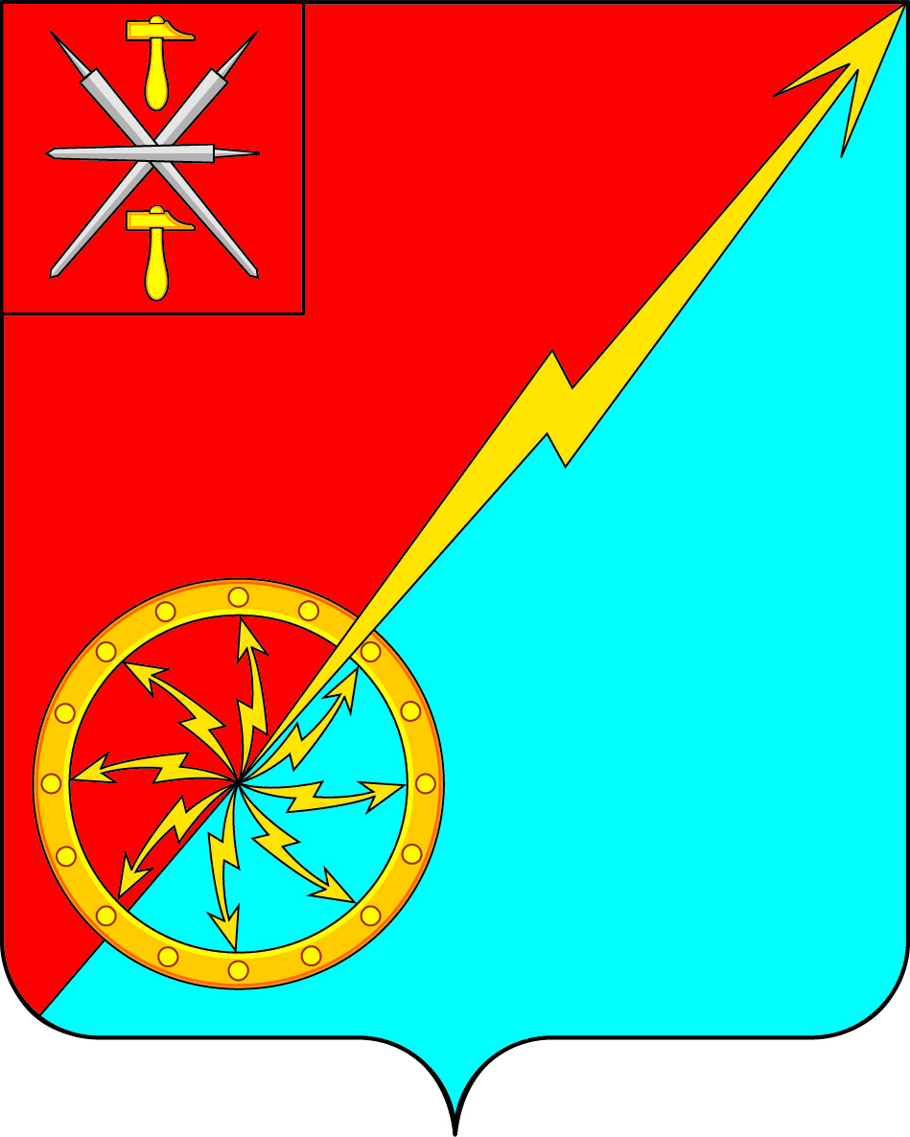

Тульская область
Муниципальное образование город Советск Щекинского района
ГЛАВА
муниципального образования
город Советск Щекинского района

ПОСТАНОВЛЕНИЕ

от 09 марта 2023 года № 1

О назначении публичных слушаний по вопросу: обсуждение проекта внесения изменений в Правила землепользования и застройки муниципального образования город Советск Щекинского района, утвержденные постановлением администрации муниципального образования г. Советск Щекинского района от 16.11.2021 № 11-200

В соответствии с Градостроительным кодексом Российской Федерации, Федеральным законом от 06.10.2003 № 131-ФЗ «Об общих принципах организации местного самоуправления в Российской Федерации», Положением «О публичных слушаниях и общественных обсуждениях по градостроительным вопросам в муниципальном образовании город Советск Щекинского района», утвержденное решением Собрания депутатов МО г. Советск Щекинского района от 23.09.2021 № 35-108, на основании Устава муниципального образования город Советск Щекинского района, ПОСТАНОВЛЯЮ:
1. Назначить проведение публичных слушаний по вопросу обсуждения проекта внесения изменений в Правила землепользования и застройки муниципального образования город Советск Щекинского района, утвержденные постановлением администрации муниципального образования г. Советск Щекинского района от 16.11.2021 № 11-200 на 12.04.2023 года в 16:00 часов.
2. Местом проведения публичных слушаний определить зал заседаний администрации МО г. Советск по адресу: г. Советск, пл. Советов, д. 1.
3. Создать комиссию по подготовке и проведению публичных слушаний (далее – Комиссия) в составе:
- Холаимова Елена Викторовна - глава муниципального образования город Советск Щекинского района;
- Лапина Оксана Анатольевна - инспектор отдела по административно-правовым вопросам и земельно-имущественным отношениям;
- Пузочкина Ольга Александровна – начальник отдела по административно-правовым вопросам и земельно-имущественным отношениям;
- Бережная Светлана Геннадьевна – и. о. директора МКУ «СГУЖиБ».
5. Назначить дату первого заседания комиссии по подготовке и проведению публичных слушаний 10.03.2023 года.
6. Обеспечить размещение проекта Правил землепользования и застройки муниципального образования город Советск Щекинского района (текстового и картографического материалов) на официальном Портале муниципального образования город Советск Щекинского района в сети «Интернет» в разделе «Главная/Администрация/Градостроительное зонирование» (http://www.mosovetsk.ru/administratsiya/gradostroitelnoe_zonirovanie) с 10.03.2023г. по 12.04.2023 г.
7. Организовать открытие экспозиции проекта Правил землепользования и застройки муниципального образования город Советск Щекинского района в здании администрации муниципального образования город Советск Щекинского района по адресу: Тульская область, г. Советск, пл. Советов, д. 1, кабинет № 4 с 10.03.2023г. по 12.04.2023 г.
8. Замечания и предложения по проекту Правил землепользования и застройки муниципального образования город Советск Щекинского района регистрируются и рассматриваются комиссией по адресу: г. Советск, пл. Советов, д. 1, кабинет № 4, e-mail: ased_mo_g.sovetsk@tularegion.ru с 10.03.2023г. по 12.04.2023. с 9:00 до 17:00 (кроме выходных дней). Справки по телефону: 8(48751) 7-42-32.
9. Результаты публичных слушаний довести до сведения населения город Советск Щекинского района путем опубликования в средствах массовой информации.
10. Настоящее постановление опубликовать в средстве массовой информации – бюллетене «Щекинский муниципальный вестник» и разместить на официальном Портале муниципального образования город Советск Щекинского района.
11. Настоящее Постановление вступает в силу со дня его подписания.

Глава муниципального образования
город Советск Щекинского района Е. В. Холаимова

